МИНОБРНАУКИ РОССИИ

**ГОСУДАРСТВЕННОЕ ОБРАЗОВАТЕЛЬНОЕ УЧРЕЖДЕНИЕ ВЫСШЕГО ПРОФЕССИОНАЛЬНОГО ОБРАЗОВАНИЯ**

**“ВОРОНЕЖСКИЙ ГОСУДАРСТВЕННЫЙ УНИВЕРСИТЕТ”**

Факультет *романо-германской филологии*

*Кафедра французской филологии*

*Информационные технологии в лингвистике*

*Курсовая работа*

*«Лингвистика» профиль «теория и методика преподавания иностранных языков и культур»*

*Выполнила студентка 1 куры 1 группы Мисик Екатерина*

Поколения ЭВМ: сравнительная характеристика

Воронеж 2018

Оглавление

Введение. 3

Основная часть 4

Постановка задач 4

Средства реализации 4

Анализ предметной области 4

Глоссарий: 4

Сравнительная характеристика 11

# Введение.

Люди всегда стремились к совершенствованию процедур, связанных с подсчетами, вычислениями. Историками установлено, что инструменты для работы с цифрами, имеющие механическую природу, были изобретены еще в Древнем Египте и других государствах античности. В средние века европейские изобретатели могли конструировать механизмы, с помощью которых, в частности, могла вычисляться периодичность лунных приливов. Прообразом современных ЭВМ некоторые эксперты считают изобретенную в начале 19 века машину Бэббиджа, обладавшую функциями программирования вычислений. В конце 19-начале 20 века появились устройства, в которых стала использоваться электроника. В основном они задействовались в индустрии телефонной и радиосвязи.

С середины ХХ века начался переход от индустриального общества к информационному. Основным ресурсом современного социума является информация, которую мы добываем с помощью новых технологий.

В наши дни мы уже не можем представить жизнь без компьютеров. Однако они не всегда были такими, какими мы пользуемся сейчас. Первые вычислительные машины создавались в начале ХХ века и имели не только внушительный вес и размер, но и скромную мощность.

В 1915 году переехавший в США немецкий эмигрант Герман Холлерит основал компанию IBM, впоследствии ставшую одним из самых узнаваемых брендов IT-индустрии. В числе самых сенсационных изобретений Германа Холлерита стали перфокарты, в течение десятилетий выполнявшие функцию основного носителя информации при пользовании вычислительной техникой. К концу 30-х годов появились технологии, позволившие говорить о начале компьютерной эпохи в развитии человеческой цивилизации. Появились первые ЭВМ, который впоследствии стали классифицироваться как принадлежащие к "первому поколению".

Компьютерная грамотность предполагает наличие представления о нескольких поколениях ЭВМ, так называемом историческом портрете электронно-вычислительных машин.

# Основная часть

## Постановка задач

1. Изучить понятие ЭВМ.
2. Охарактеризовать каждое из поколений ЭВМ.
3. Выполнить сопоставительный анализ поколений ЭВМ.

### Средства реализации

Изучение Интернет-ресурсов;

Изучение научной литературы;

Анализ информации;

Составление схем и таблиц:

## Анализ предметной области

### Глоссарий:

1. Электро́нно-вычисли́тельная маши́на (сокращённо ЭВМ) — комплекс технических, аппаратных и программных средств, предназначенных для автоматической обработки информации, вычислений, автоматического управления
2. Носи́тель информа́ции (информацио́нный носи́тель) — любой материальный объект или среда, используемый человеком, способный достаточно длительное время сохранять (нести) в своей структуре занесённую на него информацию, без использования дополнительных устройств.
3. Элементная база – это чрезвычайно широкое понятие. В элементную базу входят все электрорадиоэлементы, показываемые на электрических принципиальных схемах и входящие в их перечни элементов.
4. Программное обеспечение (англ. software) – это совокупность программ, обеспечивающих функционирование компьютеров и решение с их помощью задач предметных областей.
5. Внешние устройства – это устройства, обеспечивающие ввод, вывод и накопление информации в ПК, взаимодействующие с процессором и оперативной памятью через системную шину.
6. Вычислительная мощность компьютера (производительность компьютера) — это количественная характеристика скорости выполнения определённых операций на компьютере.
7. Транзи́стор (англ. transistor), полупроводнико́вый трио́д — радиоэлектронный компонент из полупроводникового материала, обычно с тремя выводами, способный от небольшого входного сигнала управлять значительным током в выходной цепи.
8. ПК- персональная электронно-вычислительная машина

## Начало эпохи ЭВМ

Первые ЭВМ В 1938 году германский инженер Конрад Цузе конструирует устройство, названное Z1, а в 42-м выпускает его усовершенствованную версию - Z2. В 1943 году свою вычислительную машину изобретают англичане и называют ее "Колосс". Некоторые эксперты склонны считать английскую и немецкие машины первыми ЭВМ. В 1944-м на базе разведданных из Германии вычислительную машину создают также и американцы. Разработанная в США ЭВМ получила название "Марк I". В 1946 году американские инженеры делают небольшую революцию в области конструирования вычислительной техники, создав ламповый компьютер ЭНИАК, в 1000 раз более производительный, чем "Марк I". Следующей известной американской разработкой стала созданная в 1951 году ЭВМ, названная УНИАК. Ее основная особенность в том, что она первой из ЭВМ стала использоваться как коммерческий продукт. К тому моменту, к слову, свой компьютер уже успели изобрести советские инженеры, работающие в Академии наук Украины. Наша разработка получила название МЭСМ. Ее производительность, по оценке экспертов, была самой высокой среди ЭВМ, собранных в Европе.

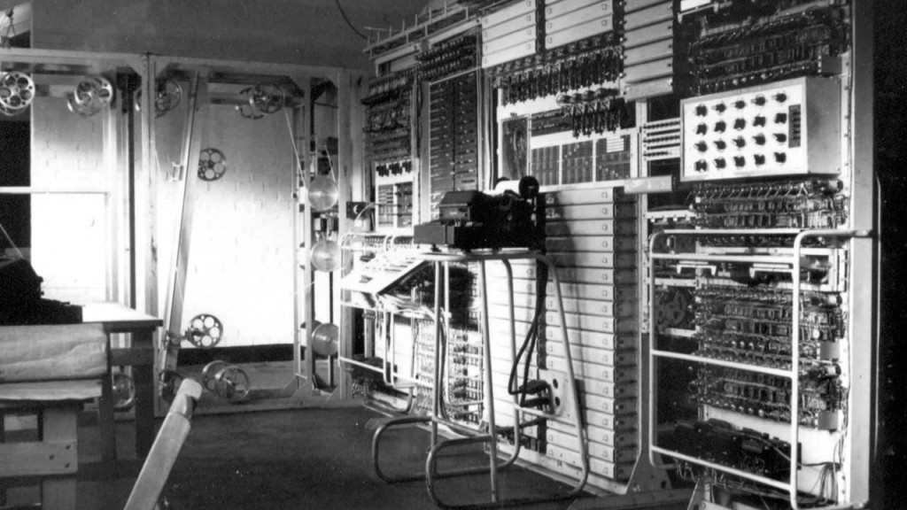

Британский «Колосс», 1943 г.

## Первое поколение

Первое поколение ЭВМ — ламповые машины 50-х годов. Скорость счета самых быстрых машин первого поколения доходила до 20 тысяч операций в секунду. Для ввода программ и данных использовались перфоленты и перфокарты. Поскольку внутренняя память этих машин была невелика (могла вместить в себя несколько тысяч чисел и команд программы), то они, главным образом, использовались для инженерных и научных расчетов, не связанных с переработкой больших объемов данных. Это были довольно громоздкие сооружения, содержавшие в себе тысячи ламп, занимавшие иногда сотни квадратных метров, потреблявшие электроэнергию в сотни киловатт. Программы для таких машин составлялись на языках машинных команд, поэтому программирование в те времена было доступно немногим.

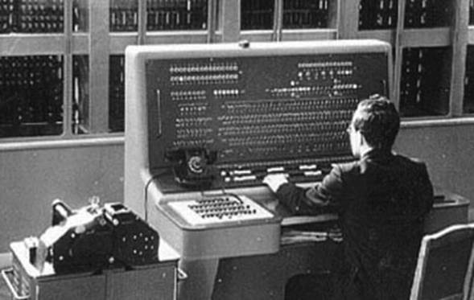

Машина 1 поколения

## ЭВМ второго поколения

В 1949 году в США был создан первый полупроводниковый прибор, заменяющий электронную лампу. Он получил название транзистор. В 60-х годах транзисторы стали элементной базой для ЭВМ второго поколения. Переход на полупроводниковые элементы улучшил качество ЭВМ по всем параметрам: они стали компактнее, надежнее, менее энергоемкими. Быстродействие большинства машин достигло десятков и сотен тысяч операций в секунду. Объем внутренней памяти возрос в сотни раз по сравнению с ЭВМ первого поколения. Большое развитие получили устройства внешней (магнитной) памяти: магнитные барабаны, накопители на магнитных лентах. Благодаря этому появилась возможность создавать на ЭВМ информационно-справочные, поисковые системы (это связано с необходимостью длительно хранить на магнитных носителях большие объемы информации). Во времена второго поколения активно стали развиваться языки программирования высокого уровня. Первыми из них были ФОРТРАН, АЛГОЛ, КОБОЛ. Программирование как элемент грамотности стало широко распространяться, главным образом среди людей с высшим образованием.

## ЭВМ 3 поколения

Элементная база на интегральных схемах (ИС). Появляются серии моделей ЭВМ программно совместимых снизу вверх и обладающих возрастающими от модели к модели возможностями. Усложнилась логическая архитектура ЭВМ и их периферийное оборудование, что существенно расширило функциональные и вычислительные возможности. Частью ЭВМ становятся операционные системы (ОС). Многие задачи управления памятью, устройствами ввода/вывода и другими ресурсами стали брать на себя ОС или же непосредственно аппаратная часть ЭВМ. Мощным становится программное обеспечение: появляются системы управления базами данных (СУБД), системы автоматизирования проектных работ (САПРы) различного назначения, совершенствуются АСУ, АСУТП. Большое внимание уделяется созданию пакетов прикладных программ (ППП) различного назначения.

Развиваются языки и системы программирования Примеры: -серия моделей IBM/360, США, серийный выпуск -с 1964г; -ЕС ЭВМ, СССР и страны СЭВ с 1972г.

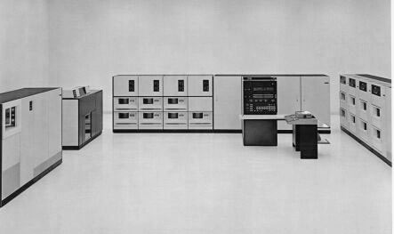

ЭВМ 3 поколения

## ЭВМ 4 поколения

Очередное революционное событие в электронике произошло в 1971 году, когда американская фирма Intel объявила о создании микропроцессора. Микропроцессор — это сверхбольшая интегральная схема, способная выполнять функции основного блока компьютера — процессора. Первоначально микропроцессоры стали встраивать в различные технические устройства: станки, автомобили, самолеты. Соединив микропроцессор с устройствами ввода-вывода, внешней памяти, получили новый тип компьютера: микроЭВМ. МикроЭВМ относятся к машинам четвертого поколения. Существенным отличием микроЭВМ от своих предшественников являются их малые габариты (размеры бытового телевизора) и сравнительная дешевизна. Это первый тип компьютеров, который появился в розничной продаже.

Самой популярной разновидностью ЭВМ сегодня являются персональные компьютеры (ПК). Первый ПК появился на свет в 1976 году в США. С 1980 года «законодателем мод» на рынке ПК становится американская фирма IBM. Ее конструкторам удалось создать такую архитектуру, которая стала фактически международным стандартом на профессиональные ПК. Машины этой серии получили название IBM PC (Personal Computer). Появление и распространение ПК по своему значению для общественного развития сопоставимо с появлением книгопечатания. Именно ПК сделали компьютерную грамотность массовым явлением. С развитием этого типа машин появилось понятие «информационные технологии», без которых уже становится невозможным обойтись в большинстве областей человеческой деятельности.

Другая линия в развитии ЭВМ четвертого поколения, это — суперкомпьютер. Машины этого класса имеют быстродействие сотни миллионов и миллиарды операций в секунду. Суперкомпьютер – это многопроцессорный вычислительный комплекс.

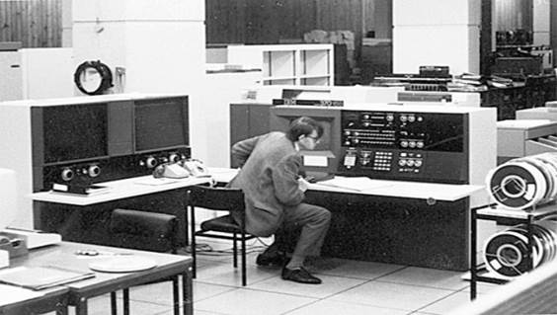

Машина 4 поколения

## Пятое поколение ЭВМ

Пятое поколение ЭВМ - это невероятные темпы роста производительности машин из года в год. Если в начале 90-х тактовая частота микропроцессоров в несколько десятков мегагерц считалась хорошим показателем, то к началу 2000-х никто не удивлялся гигагерцам. Компьютеры, которыми мы пользуемся сейчас, как полагают IT-эксперты, - это также пятое поколение ЭВМ. То есть, технологический задел начала 90-х актуален до сих пор. Уже в начале 90-х на рынке IT-технологий начали происходить процессы, позволившие начать отсчет новому поколению ЭВМ. Речь идет о значительных шагах вперед, прежде всего, в инженерно-технических наработках, связанных с процессорами. Появились микросхемы с архитектурой, относимой к типу параллельно-векторной. (См. рисунки 5,6)

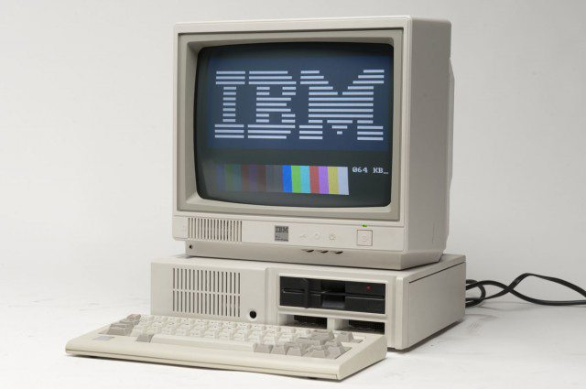

Рис.5

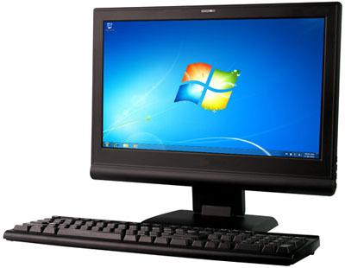

Рис.6

## Шестое поколение ЭВМ

В обозримом будущем, считают аналитики, мы вправе ожидать, что появится 6 поколение ЭВМ. Оно будет характеризоваться использованием нейронных элементов в архитектуре микросхем, использованием процессоров в рамках распределенной сети.

Производительность компьютеров в следующем поколении будет измеряться, вероятно, уже не в гигагерцах, а в принципиально иной тип единицах исчисления.

Нейрокомпьютер

Компьютер, созданный на основе нейронных сетей, пока не существует самостоятельно, но активно моделируется на современных компьютерах.

Один из разработчиков нейрокомпьютеров А. Н.Горбань считает: "Пять поколений ЭВМ следуют друг за другом. Нарождающееся шестое настолько отличается от предыдущих, что лучше говорить не о поколениях и даже не о новых видах, родах или семействах, а о новом царстве - масштаб дистанции между нейрокомпьютерами и обычными ЭВМ соответствует различиям между царствами живых организмов.

Чем отличаются машины второго царства?

Большое число параллельно работающих простых элементов - нейронов (от нескольких десятков до 106-108), что обеспечивает колоссальный скачок в быстродействии.

Место программирования занимает обучение (воспитание) - машина учится решать задачи, изменяя параметры нейронов и связей между ними".

## Сравнительная характеристика

1. по технологической базе

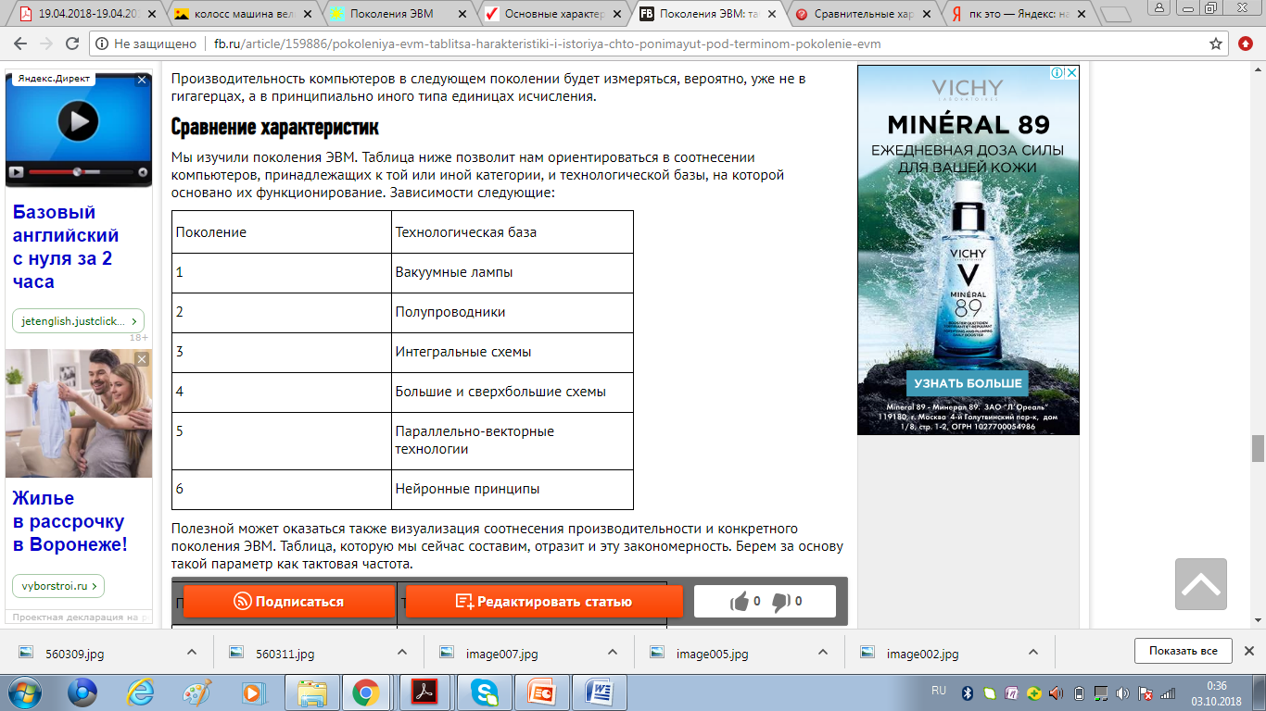

2.тактовая частота

Тактовая частота процессора ― это количество колебаний за определенный промежуток времени (в данном случае ― за секунду). Если говорить о персональном компьютере, то для него это показатель количества операций, которые может выполнять процессор за 1 секунду.

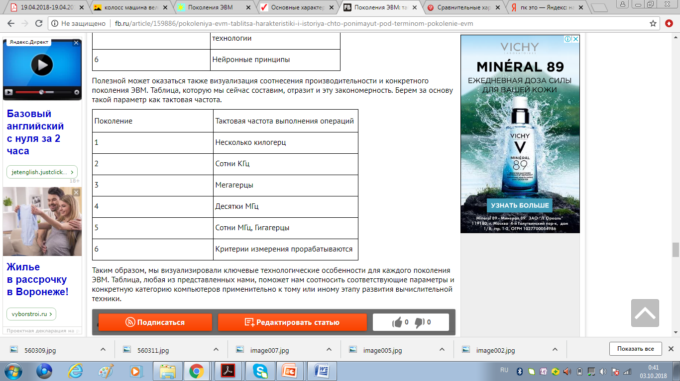

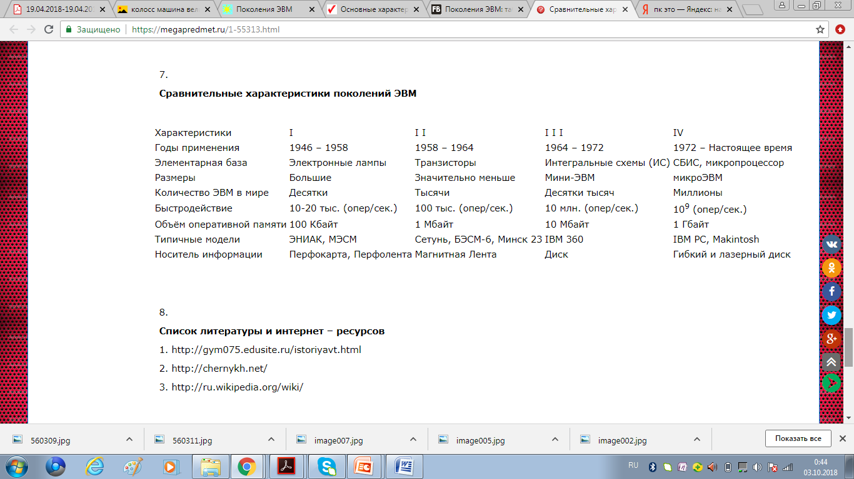



Таким образом, мы визуализировали ключевые технологические особенности для каждого поколения ЭВМ. Таблица, любая из представленных нами, поможет нам соотносить соответствующие параметры и конкретную категорию компьютеров применительно к

тому или иному этапу развития вычислительной техники.

## Список использованных источников:

1. http://gym075.edusite.ru/istoriyavt.html

2. http://chernykh.net/

3. <http://ru.wikipedia.org/wiki/>

4. Ю. М. Морозов История и методология вычислительной техники СПб, 2012

5. Отечественная электронная вычислительная техника. Биографическая энциклопедия — М.: Столичная энциклопедия, 2014

6. Ревич Ю. В. Информационные технологии в СССР. Создатели советской вычислительной техники — СПб.: БХВ-Петербург, 2014

## Вывод:

Таким образом, для компьютерной грамотности необходимо понимать, что на данный момент создано 4 поколения ЭВМ:

1-ое поколение: 1946 г. создание машины ЭНИАК на электронных лампах.

2-ое поколение: 60-е годы. ЭВМ построены на транзисторах.

3-ье поколение: 70-е годы. ЭВМ построены на интегральных микросхемах (ИС).

4-ое поколение: Начало создаваться с 1971 г. с изобретением микропроцессора (МП). Построены на основе больших интегральных схем (БИС) и сверх БИС (СБИС).

Пятое поколение ЭВМ строится по принципу человеческого мозга, управляется голосом. Соответственно, предполагается применение принципиально новых технологий. Огромные усилия были предприняты Японией в разработке компьютера 5-го поколения с искусственным интеллектом, но успеха они пока не добились.